Universitetet i Agder
Modelltog
Et portrettintervju av et medlem på «Togloftet»
Helene Lunden, Ebba Magnusson og Benedicte Gustavsen
2-10-2025

Innhold
Link til videofil: 2
Forord 2
Ideutvikling 2
Forarbeid 3
Synopsis 3
Kjerne budskap 3
Research/inspirasjon 3
Anslag 4
Virkemidler 4
Uttrykk/grading 5
Spørsmål/intervjuteknikk 5
Lokasjon/befaring 7
Etikk og integritet 8
Teknisk utstyr 9
Kamera 9
Lydutstyr 9
Lys 9
Diverse 10
Storyboard 11
Opptaksplan 14
Redigering og ferdigstillelse 15
Filbehandling/import 15
Redigering 15
Lydarbeid 15
Grading 16
Oppsummering og endelig resultat 16
Konklusjon 17

Link til videofil:
LINK

Forord

Denne rapporten dokumenterer prosessen bak produksjonen av et portrettintervju, fra ideutvikling og planlegging til ferdig film og refleksjon rundt resultatet. Målet med prosjektet har vært å produsere et portrettintervju med god teknisk og visuell kvalitet, samtidig som vi gir et innblikk i en persons engasjement for en unik hobby. Filmen følger en pensjonist som driver med modelltog sammen med en lokal klubb, og viser både arbeidet i verkstedet og resultatene av hobbyen.
I produksjonen har vi hatt fokus på å skape et visuelt uttrykk som fremhever detaljer, miljø og aktivitet gjennom bruk av nærbilder, blikkfang og foley-lyd. Samtidig har god planlegging vært avgjørende for å gjennomføre opptaket effektivt og på en måte som tok hensyn til intervjupersonens tid og rammer. Forarbeid, strukturert intervjuforberedelse og teknisk testing har derfor vært sentrale deler av prosessen.
Det har også vært viktig å opptre profesjonelt i møte med intervjuobjektet og miljøet rundt, samt å ta hensyn til etiske og humanetiske vurderinger knyttet til samtykke, fremstilling og samarbeid. Rapporten beskriver de faglige og praktiske valgene som er gjort underveis, og reflekterer over hva som fungerte godt og hva som kunne vært løst annerledes.

Ideutvikling

Kriterier vi satte for videoen vår:
- Noen med en unik og «Kul» hobby.
- Ikke en butikk og ikke noen som vi skjenner godt fra før av.
- Noe som vi synes er overkommelig og som vi får ideer av allerede nå, i brainstorming stadiet.
Alle ideene oppstod gjennom personlige og inderekte kontakter eller ved at vi hadde hørt om personer og aktiviteter i Grimstad-området som vi oppfattet som interessante eller spennende. Vi var innom mange ideer, både dårlige og bra, men gjennom denne prosessen endte vi på en liste med syv gode ideer som vi antok som overkommelige.
Ideene vi så som urealistiske, ble forkastet enten fordi de krevde kompetanse eller erfaring vi ikke hadde, eller fordi de var lite egnet for årstiden. Et eksempel på dette var ideen om metalldetektor eller utendørsaktiviteter som kaiting.
Ingen av de gode ideene var garantert at vi kom til å få lov til å filme, så vi rangerte dem for å finne en prioriteringsliste. De tre høyest rangerte alternativene var Modelltog, Øygården institutt og en privat pennsamling. Vi valgte tilslutt modelltog, fordi den passet kriteriene våre i høyest grad og fordi vi selv fikk stor motivasjon for temaet!

Forarbeid

Vi lagde et eget dokument som samlet forarbeidet før filmingen, inkludert planlegging av utstyr, plassering, tidsstruktur og aktuelle spørsmål både til telefonsamtaler og til besøket noen dager før opptak. I tillegg brukte vi tiden i forkant på å gjøre oss kjent med utstyr, kameravinkler og filmingslokasjoner.

Synopsis

Filmen handler om en pensjonist med en spesiell hobby, modelltog. Vi blir kjent med hvem han er og hva som gjør hobbyen viktig for ham, spesielt det sosiale miljøet i verkstedet der klubben møtes hver tirsdag. Filmen viser både arbeidet i verkstedet og de ferdigstilte modellene, med fokus på detaljene og håndverket bak. Den starter med et kort anslag som viser lys og detaljer fra lokomotivene for å sette stemningen. Videre viser filmen gleden ved å ha en hobby som pensjonist, og hvordan fellesskapet, samarbeidet og kunnskapen i klubben gjør hobbyen meningsfull. Filmen avsluttes med en varm tone, der han forteller at dette er en hobby han aldri ønsker å gi slipp på.

Kjerne budskap
Et portrettintervju av en pensjonist som eier et verksted hvor en lokal modelltogklubb møtes for å bygge modeller sammen. Målet er å vise hvordan samarbeid, uavhengig av alder, kan gjøre det mulig å utvikle en så intrikat hobby og skape detaljerte og imponerende modeller.

Research/inspirasjon
Yt link | Handler om | Virkemidler
https://youtu.be/FdwaixVpvMA?si=xgencax6fDGUp4kS | 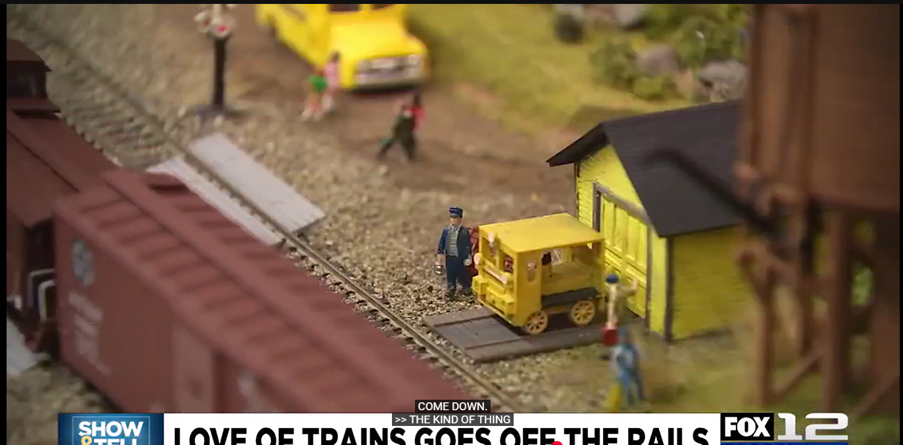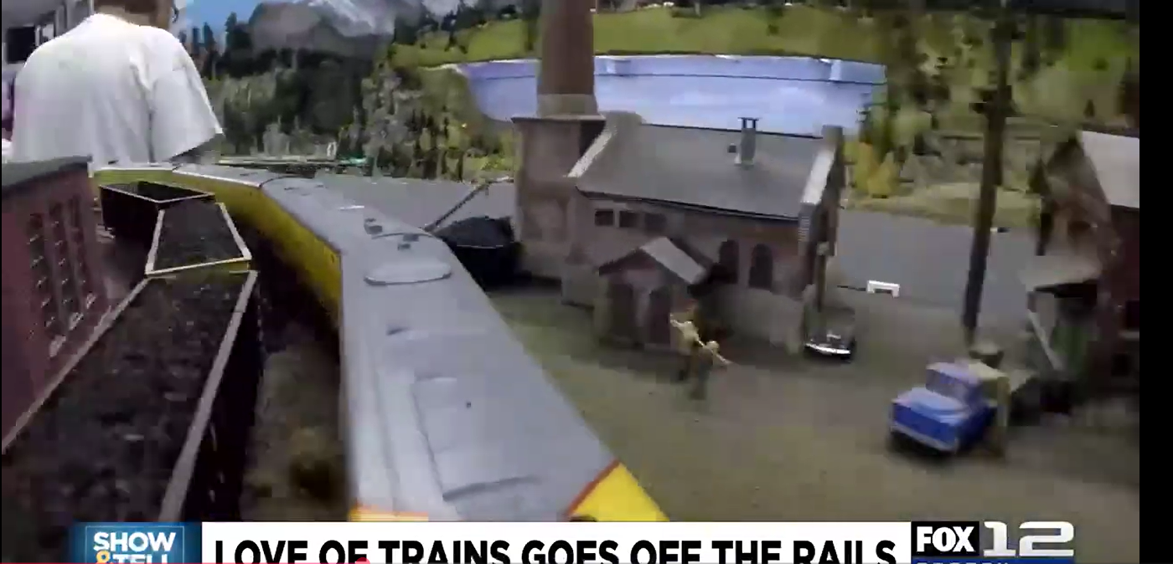 | Liker at det er realistiske vinkler, mye av b-rull er akkuratt hvordan vi ønsker at hele uttrykket til videoen skal være. Rundt 2.14 i videoen, blir det filmet bra klipp, noe i forgrunn som er i fokus og så skarpt på det bak etterpå.
https://youtu.be/QAG1EE5wDz0?si=4vt0E-6t8dw8qrLa | Portrettintervju inspirasjon:  3 vinkler, en forran som panorerer, 2 på siden,en zoomet/nær inn. | Liker hvor langt unna bakgrunnen hun sitter, hvor mye hun er i fokus og alt bak nesten er litt mørkt. Liker vinklene brukt.  litt bevegelse med dolly slide underveis i intervjuet slik de gjør 1min 54 sek inn.
https://www.youtube.com/watch?v=yZMolmVXWpw | Modelltog i norge | Intervju stil, slik som vi ønsker.
https://www.youtube.com/watch?v=lVwAueDgT9Q | Modeltog som barndomsdrøm | Godt anslag, med tanke på hva som blir sagt.
https://youtu.be/NGQROhEJVjk?si=6dLSOjaYHnCiRaPL |  | God start visuelt, mye verksted phootage som vi kan ta inspo fra
https://youtu.be/SWlKTZ-YoL8?si=2ndUS-Gs1VSZVxi3 | CBS news portrettintervju | MYE fine VINKLER!  Proffesjonelt uttrykk.
https://youtu.be/9ccx9muUkIA?si=BJXSGi-b8QLm2EcG | Modelltog filmet ute i en livlig folksom stemning. | Fint intro klipp, slik stemning som vi ønsker. Ønsket grading

Anslag
I vår film har vi brukt lyset og lydene fra modelltoget som anslag. Vi ser toget starte i mørke omgivelser, lysene skrus på og man hører motoren gå. Dette skaper en varm og detaljorientert stemning som passer bra til en historie om en pensjonist som har modelltog som sin lidenskap og hobby. Han begynner så å snakke om noe som man ser han er engasjert med, om modelltog så interressen til seeren blir vekket.

Virkemidler
I filmen vår ønsker vi å bruke en rekke virkemidler som skal forsterke budskapet og den dramaturgiske oppbygningen. Målet vårt er å gi et nært og autentisk innblikk i modelltogmiljøet, samtidig som vi vil skape en varm fortelling rundt hovedpersonen.
Lys:
Lyset fra modelltogene skal fungere som små synlige blikkfang som skaper liv i klippene. Det vil bidra til å lage en egen stemning og understreke detaljnivået i hobbyen hans.
Lyd:
Vi ønsker å bruke lydene modelltogene lager, og vi skal ta opp egne klipp av dette som foley-lyd. At det er togenes egen lyd vil gjøre uttrykket mer troverdig og naturlig, og skape en nærhet for seeren. Ved redigering av klippene vil vi bruke lydoverganger, slik at lyden fra neste klipp blir hørbar før bildet skifter, noe som skal bidra til en mer sømløs opplevelse.
Klipp:
Vi vil bruke nærbilder av togene, hjul og skinner, samtidig som vi også inkluderer heltotale bilder. Ved å bruke en del nærbilder ønsker vi å få frem alle de små detaljene som viser hvor mye arbeid som ligger i hobbyen. Vi ønsker å bruke varierte utsnitt, og gjerne ha lav blenderåpning, slik at kun det vi ønsker skal bli i fokus.
Klipperytme:
Klipperytmen vår skal være balansert, slik at man får god tid til å se på modellene og miljøet, men samtidig ikke så sakte at det blir kjedelig å se på.
B-rullen:
B-rullen skal bestå av klipp av modelltogene, byggingen, klubbmiljøet og detaljene i modelltogene. Den vil supplere det som blir sagt i intervjuet og gi variasjon i filmen.
Vi har funnet mange eksempler som vi liker i inspirasjonskapittelet, spesielt vedrørende intervjuobjektet. Det vil vi ha lav blenderåpning, med intervjuobjektet et stykke fra bakgrunnen, samtidig som vi skaper litt bevegelse med dolly slide til kameraet.
Våre virkemidler gjør at filmen gir et lite innblikk i en verden som ellers er skjult for de fleste.

Uttrykk/grading
Uttrykk eller gradering handler om farger, kontrast og lys i filmen er med å skape en bestemt stemning og hvordan det forsterker budskapet. Det er viktig for å skape en helhetlig visuell stil.
Vi ønsker å bruke et uttrykk som fremhever hovedpersonen og detaljene i modelltogene. Modulene til togene, og lokomotivene skal være klare, men samtidig naturnære. Vi ønsker at fargene skal komme tydelig frem, men uten at det skal føles kunstig eller overdrevent. Resultatet vi ønsker er et realistisk og helhetlig uttrykk, både på intervju og B-rull.

Spørsmål/intervjuteknikk
Intervjuobjektet skal svare i fulle setninger, slik at vi kan klippe bort spørsmålene våre. Intervjuet vil fungere som filmens A-rull og være det som holder historien på plass. Vi har delt spørsmålene inn i tre forskjellige bolker, slik at vi bytter kameravinkel og avstand til intervjuobjektet. Da vil vi få større variasjoner når vi skal redigere sammen filmen.
Kameravinkel foran:
- Hvorfor tror du at vi har valgt å lage dette portrettintervjuet om deg og denne klubben, hva tror du det er som gjør deg interessant for oss? Hvem er du – i denne forbindelsen?
  - Hensikten er å få en introduksjon av ham, og hva som gjør modelltog givende for ham

- Hva er historien bak hvordan du startet med modelltog, og hvordan det ble til en klubb over garasjen hans?
  - Spørsmålet stilles for å få mer bakgrunn, men også for å få frem hvorfor de kaller seg for «togloftet»

- Hva betyr modelltog og klubben for deg?
  - For å få et mer personlig og nært innblikk i hovedpersonen

- Hvor ofte møtes dere?
  - Viser at de er en engasjert gjeng, og at de møtes jevnlig da de har en hobby de er lidenskapelig opptatt av.

- Kan du fortelle om den gangen noen i klubben hoppet opp på bordet ute, fordi de kjente igjen et orginaltog utifra lyden, og ville ta bilde?
  - Dette er en historie vi visste på forhånd, og vet at dette er et spørsmål som kan knyttes opp mot at modelltogene har originallydene i forhold til de ekte togene.
Kameravinkel siden:
- Kan du fortelle litt om foreningen/treffene dere er med på? Og hva skjer der?
  - Ønsker at han tar opp Fremo foreningen hvor alle tar med egne tog og moduler for å kjøre, men også at han tar opp at de har sitt eget lager / mini anlegg med moduler.

- Hvor kommer togene fra, og hva gjør dem spesielle?
  - Vi ønsker at han skal fortelle om hvordan de kjøper eller lager togene. Om alle er original kopier, og om de forskjellige lydene lokomotivene lager.

- Hvordan styrer dere togene og vekslingene i sporet mens dere kjører?
  - Her visste vi på forhånd at de har app på telefonen/ iPad hvor han kan styre sporvekslene, samt at de har kontroller på siden av skinnene. Dette tenker vi kan egne seg godt som B-rull.

- Kan du fortelle om «hjernen» til togene?
  - Vi ønsker å få frem hvordan lokomotivene lar seg styre av mennesker, og hva som eventuelt trengs for å få teknologien til å fungere.

- Kan du si noe om det svarte lokomotivet, og dens detaljer?
  - Vi ønsker å få frem betydningen av dette lokomotivet, samt at vi på forhånd visste at dette lokomotivet har mye detaljer. Dette gir god B-rull, og forteller noe om hvor nøye ting lages, slik som at de har originalmerker og korrekt antall nagler osv. Samtidig vet vi allerede at dette lokomotivet har en spesiell betydning for hovedpersonen, da det tidligere var en god venn i tog miljøet som dessverre har gått bort.

- Vil du fortelle litt om hvordan og hvor dere får tak i byggene dere bygger?
  - Vi ønsker å vite hvordan de anskaffes, samtidig som vi ønsker å vite mer om hvordan de jobber og monterer byggene sine.

- Kan du fortelle om de forskjellige dimensjonene på togsporene?
  - Vi ønsker å vite hvorfor det finnes forskjellige sportyper, og hva de har.

- Er 3D-printing relevant for modelltog?
  - Ønsker svar om 3D-printing, og hvordan de bruker dette i relevans med klubben og togene. Her vet vi på forhånd at en i klubben driver med dette.
Kameravinkel nær:
- Hvem er det som møtes, er det spesielt interesserte?
  - Vi ønsker svar om at de har unike kunnskaper, og har forskjellige spesialfelt hvor de er «eksperter».
  - Ole johan, han kunne alt om alle lokomotiv, noe vi vet på forhånd.
  - Roar vet vi lager trær, og ser på trær i skogen mens han lager dem.

- Er det noen som kan spesielt mye om norske tog og jernbanehistorie? (Vil du snakke om Ole Johan? Og er det greit at vi tar det med i intervjuet?)
  - Her ønsker vi svar om avdøde Ole Johan, som hadde unik kunnskap og var en nøkkel i miljøet.

- Kan du fortelle om (navn) og hvordan det tilrettelegges for hans syn?
  - Her ønsker vi informasjon om at de har forstørrelsesglass og skjermer som gjør det lettere å se små detaljer.

- Hvordan jobber dere med inkludering og tilgjengelighet? Kan noen med dårlig økonomi være med, eller må man kjøpe bygg og tog selv? Er det klubben som kjøper?
  - Vi ønsker svar på hvordan de eventuelt tilrettelegger, og hvordan nye deltakere vil bli mottat.

- Hva synes kona hans om at han driver med modelltog?
  - Vi håper på et humoristisk eller hyggelig svar som kan gi litt nærhet til hovedpersonen i intervjuet.

- Går det mye penger til dette?
  - Vi håper på et humoristisk eller ærlig svar som kan gi litt nærhet til hovedpersonen i intervjuet.

Lokasjon/befaring
Til filmen skal vi filme ved tre lokasjoner. Den første er inne på Grovane stasjon, hvor vi har fått tillatelse og tilgang av en ansatt ved Setesdalsbanen. Stasjonen ligger i nærhet til verkstedet hvor de arbeider med modelltogene, samt at intervjuobjektet vårt har et personlig forhold til denne banen. Samtidig gir de filmen en visuell helhet, ettersom begge disse lokasjonene har en tilknytning til lokomotiv.
Det andre stedet vi skal filme er i verkstedet hans, som ligger på garasjeloftet hjemme hos intervjuobjektet. Her arbeider han og klubben med modelltogene, og dette rommet er sentralt for å få frem budskapet vårt. Her har vi fått tillatelse av intervjuobjektet til å filme, samt av de som skal delta på sin ukentlige klubb-samling.
Vi skal også filme på et tredje sted, som er i et lokale hvor de oppbevarer modulene sine. Her har vi også fått tillatelse av intervjuobjektet.

Praktiske hensyn
- På Grovane stasjon er det litt lite lys, da vi skal filme på ettermiddag/ kveldstid, og det lyset som er her har varme toner. Vi må ta med lys til denne lokasjonen, samt mygg og shotgun til lydopptak. Vi må også huske å ta opp litt «støy» lyder, da lampene i rommet summer og biler kjører forbi på utsiden, slik at vi eventuelt kan ha lettere for å fjerne dem i redigeringsprosessen.
- Verkstedet har godt og jevnt lys, noe som bør gjøre det greit å filme detaljer uten for store justeringer. Fargetemperaturen her er preget av hvitt lys, som gir et nøytralt og teknisk uttrykk. Vi skal filme etter solnedgang, så vi får kun dette kunstige lyset uten naturlig lys. Selv om lyset ser hvitt ut for det blotte øyet, så er det varmere enn en naturlig lyskilde, og vi må huske å kalibrere hvitbalansen. Vi har plan om å ta opp foley-lyd på «Zoom» før klubbmedlemmene kommer, slik at vi får renest mulige opptak. Når vi er der skal vi bruke kanonmikrofon på kameraet.
- Lager / kjeller-rom, med hvite vegger og tak, og et par vinduer. Her skal vi filme mens vi har dagslys, så fargetemperaturen er relativt naturlig og hvit. Det tar omtrent 20 min å kjøre fra de to andre lokasjonene, så vi må beregne god nok tid til reise.
Optikk og sikkerhet
- På Grovane stasjon må vi ta hensyn til sikkerhet, spesielt kabelstyring når vi bruker ekstra lys, samt varme lamper. Her har vi også plass til å bruke dolly slide. Her blir det et objektiv på 24-105mm.
- På lageret ønsker vi å bruke mye makrolinse, for å få frem detaljene. Her er det stor plass, så vi har plass til å ta med oss dolly slide og andre nødvendigheter.
- På verkstedet blir det en blanding mellom makrolinse og et objektiv på 24-105mm. Da får vi med små detaljer på makrolinsen, samt at vi kan veksle til det andre objektivet for å få med personene og miljøet som gir mer helhetlige bilder. På verkstedet er det et lite rom, samt skråtak. Her er ikke dolly slide aktuelt, og det blir også liten plass til et eventuelt stativ. Vi tar derfor med gimball, slik at vi blir mer fleksible i forhold til sikkerhet av oss og utstyret.

Etikk og integritet
Vi må ta flere etiske hensyn, for å ivareta intervjuobjektet, klubbmedlemmene og miljøet.
Et av temaene vi skal inn på i intervjuet omhandler noen som har gått bort, noe som kan oppleves nært og sårbart. Vi må vise respekt, og være forberedt på å tilpasse oss dersom han ikke ønsker å snakke om det.
Vi skal filme flere personer i klubbmiljøet, og det er mange vi må innhente tillatelse fra, da ikke alle nødvendigvis ønsker å bli filmet eller publisert i ulike kanaler. Dette må vi i så fall respektere. Dette gjelder også for lokasjonene vi filmer på, vi må sørge for å ikke røpe noen sensitive opplysninger som for eksempel adresser.
For å vise respekt for miljøet og felleskapet vi dokumenterer, må vi fremstille dem på en rettferdig og ærlig måte. I redigeringen må vi være bevisste på at vi ikke klipper slik at utsagn mister mening eller blir tatt ut av kontekst, intervjuobjektet må få en rettferdig fremstilling.
Tilgjengelighet og inkludering er relevante temaer. Modelltog kan være en kostbar hobby, og vi ønsker å belyse dette uten å ekskludere eller dømme. Under befaringen la vi merke til at klubben bruker hjelpemidler som forstørrelsesglass og et slags mikroskop, blant annet fordi ett av medlemmene har nedsatt syn. Vi visste ikke om dette er noe klubben tilrettelegger for, eller om det er noe han selv har med. I intervjuet ble det avdekket at medlemmet selv har anskaffet dette, og vi valgte å unnlate å gå i dybden på dette, da det ikke var nødvendig å eksponere ham ytterligere. Her var vi bevisste på hvordan vi fremstiller både personer og arbeidsprosesser, slik at ingen føler seg eksponert eller fremstilt på en urettferdig måte.
Gjennom hele film prosessen skal vi opptre med integritet, være åpne om våre valg og sørge for at både intervjuobjektet og miljøet føler seg trygge på hvordan de blir representert i filmen.

Teknisk utstyr
Her kartlegger vi hvilket teknisk utstyr vi skal bruke i produksjonen for å forsterke filmens uttrykk og budskap. Teknisk utstyr gir mange muligheter, men det krever at vi kjenner begrensningene og styrkene til hvert verktøy.

Kamera
Vi ønsker å bruke ett hoved kamera gjennom hele produksjonen. Slik får vi bedre kjennskap til kameraet, samt at vi vet at vi vil få et likt visuelt resultat på alle klippene. Vi bruker et privat Canon R6 Mark II.
Kameraet skal brukes til både nærbilder og totalbilder, og vi vil variere mellom makrolinse på 105 og et 24–105 mm objektiv avhengig av lokasjon og motiv.

Lydutstyr
- Foley-lyd tas opp med kanonmikrofon og Zoom-opptaker. Dette gir oss kontroll over lydene fra modelltogene og miljøet rundt.
- Mygg brukes til intervjuet for å få tydelig og stabil stemmelyd uten forstyrrelser.
- Kontentum-mikrofon brukes til å fange romlyd og atmosfære som kan brukes i klippen.
- Headsett, slik at vi kan overvåke opptakene.
God lyd er avgjørende, og korrekt bruk vil bidra til å forsterke nærheten og realismen i filmen.

Lys
Vi planlegger å bruke tre lyskilder som hoved oppsett ved intervjuet. Dette blir en trepunkts lyssetting med Key light, Back Light og Fill light. Oppsettet gir oss kontroll over eksponeringen i et rom som ellers har lite og varmt lys, og gjør det mulig å fremheve intervjuobjektet og skape dybde i bildet.
På verkstedet har vi det tilgjengelig, men da lokalet er såpass trangt må vi tilpasse oss når vi er der. Vi har med oss en fleksibelt håndholdt lys, som også eventuelt kan monteres på kameraet.

Diverse
- Gimbal
- Dollyslide
- Ekstern monitor
- Stativ
- Nok minnekort
- Ekstra batterier / strømforsyning
- Ovn til kaldt lokale
- Skjøteledning
- Stol pute til intervjuobjektet

Storyboard

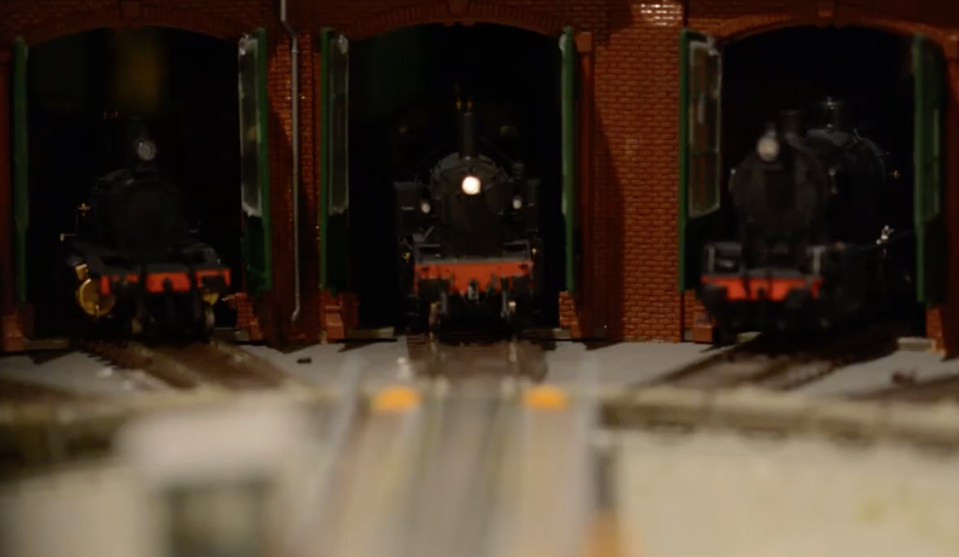 | 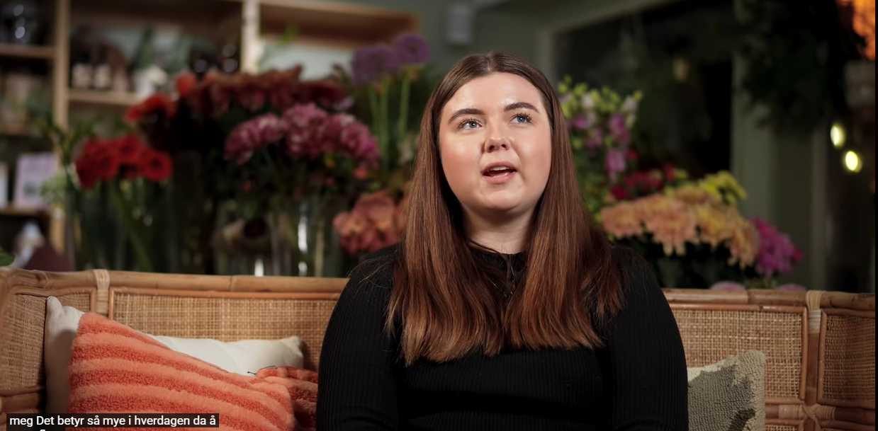  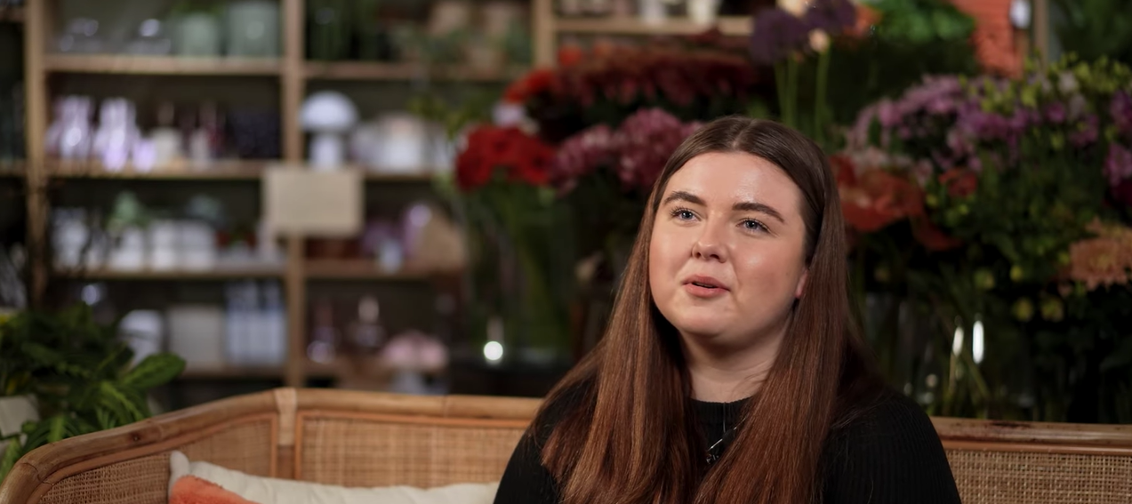
Notater: starten, anslaget, mørkt + lys på tog og tut. | Notater: portrettintervju inspirasjon
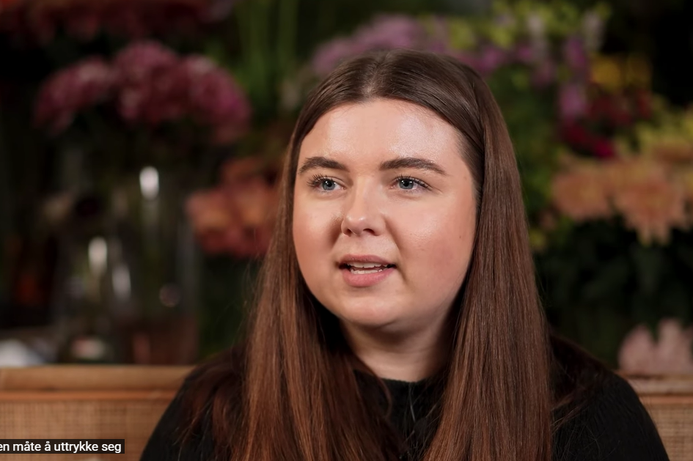 | 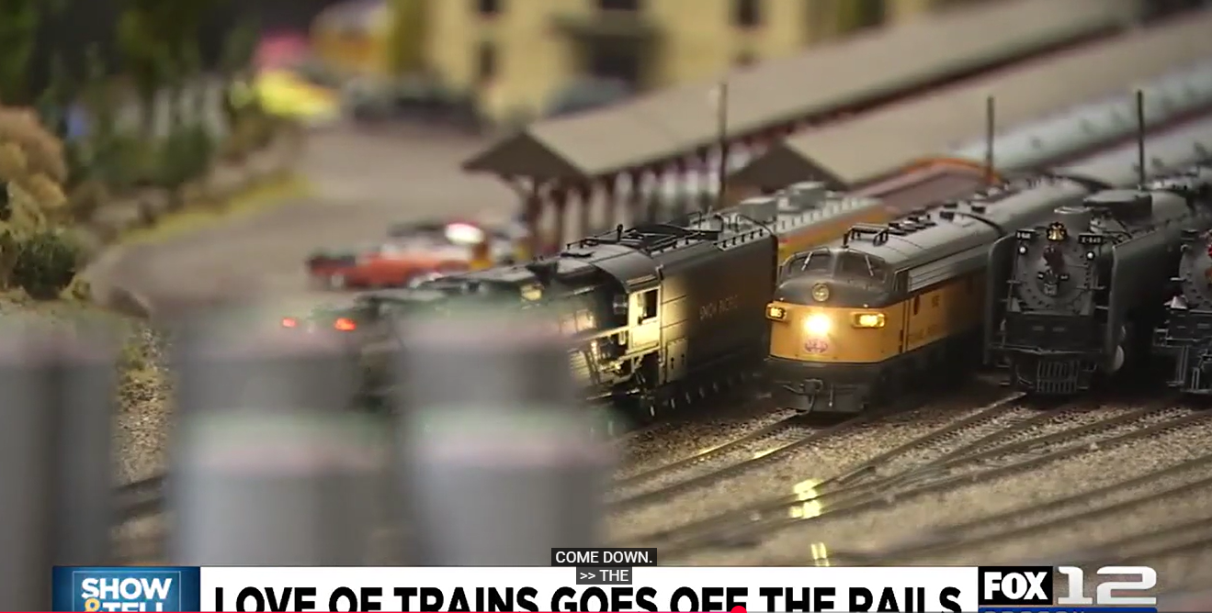  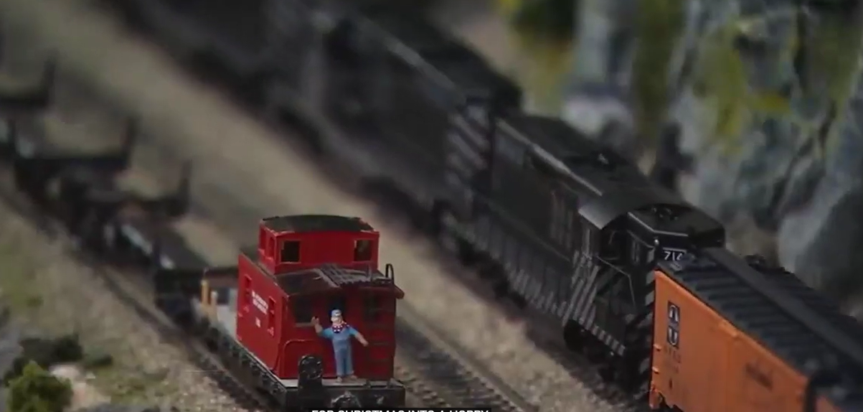
Notater: når han snakker om noe sårt eller nært ønsker vi nærbilde. | Notater: B-rull. Lav blenderåpning.
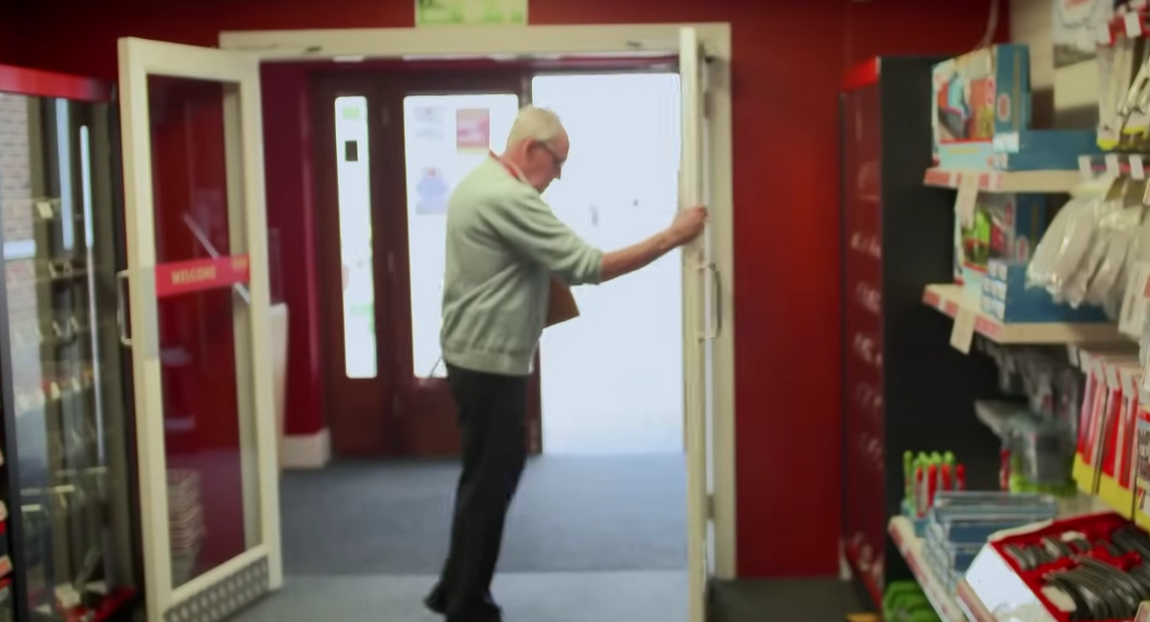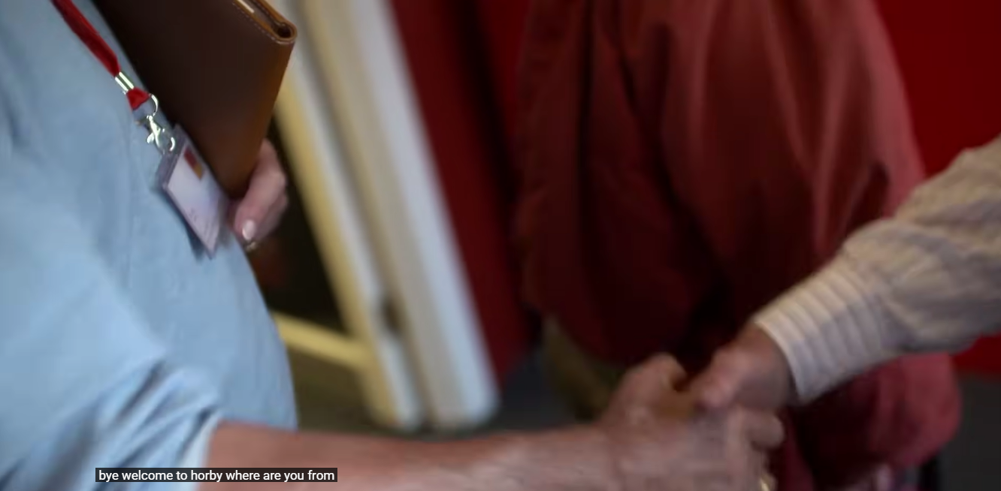 | 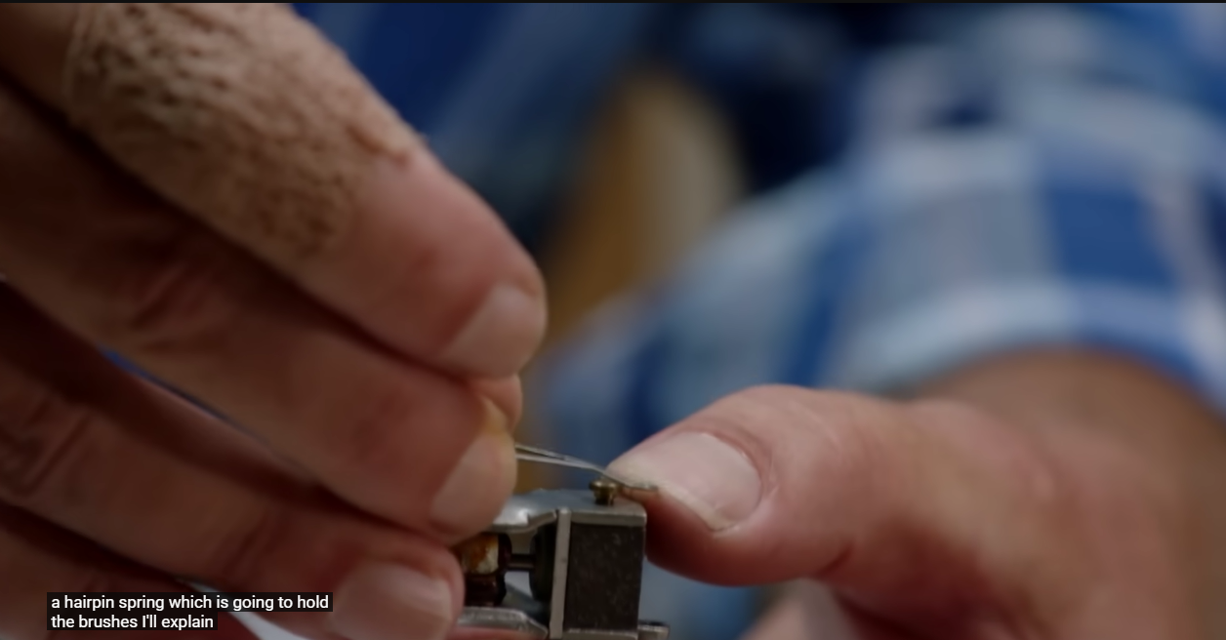  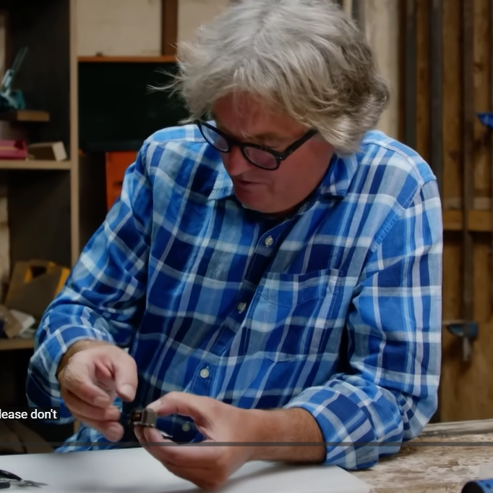
Notater: Når han snakker om at alle kommer hver tirsdag, så ser vi at han hilser på en av de som kommer og noen koselig klipp av han med de | Notater:  I værkstedet når de jobber med smådeler. Både veldig nært, og at man ser personen som jobber.
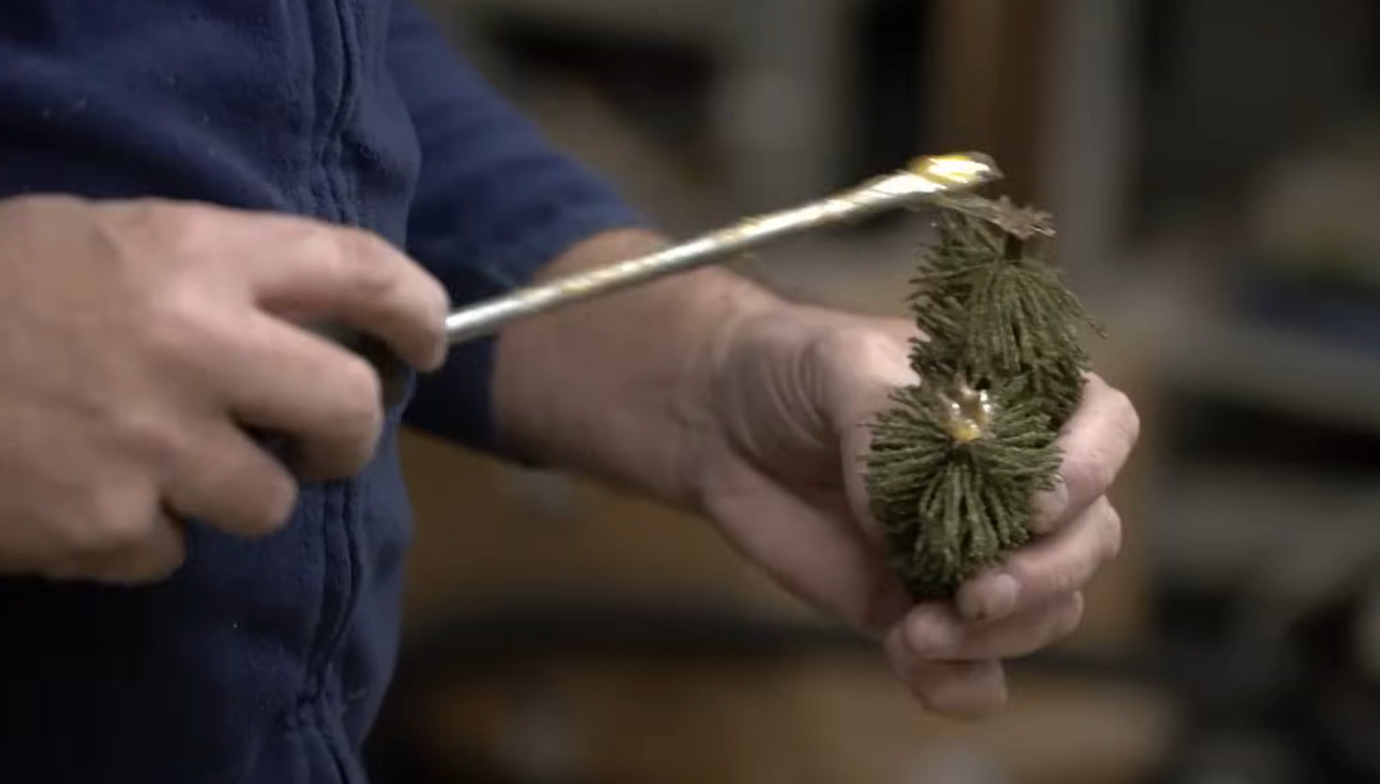 | 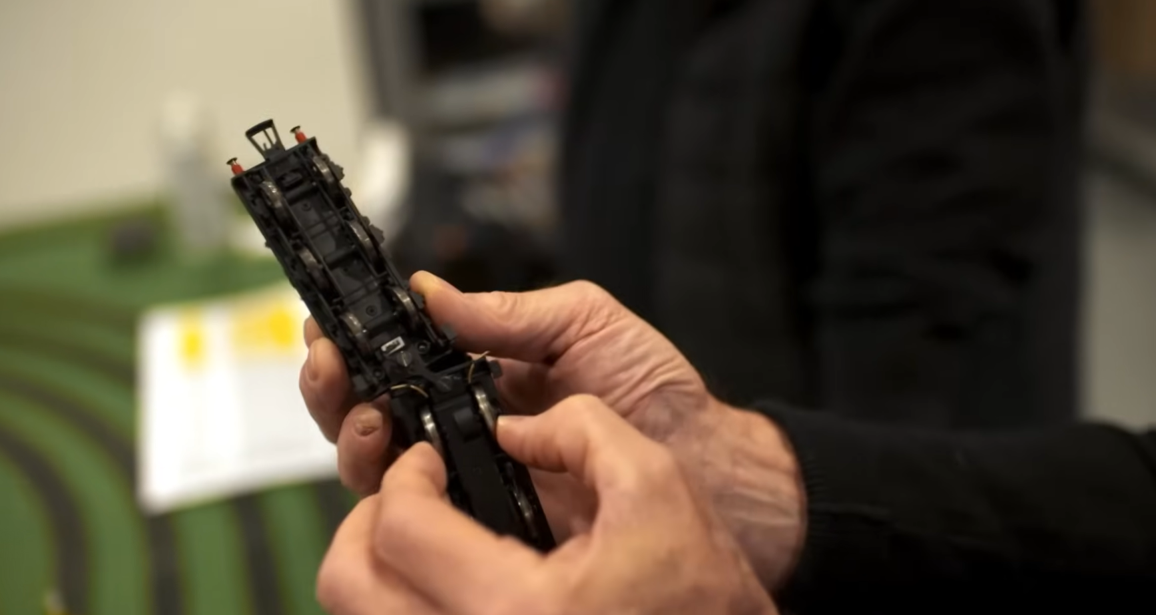
Notater:  Nærbilde av når de jobber på verkstedet. | Notater:  Nærbilde av togene, mens de blir håndtert.
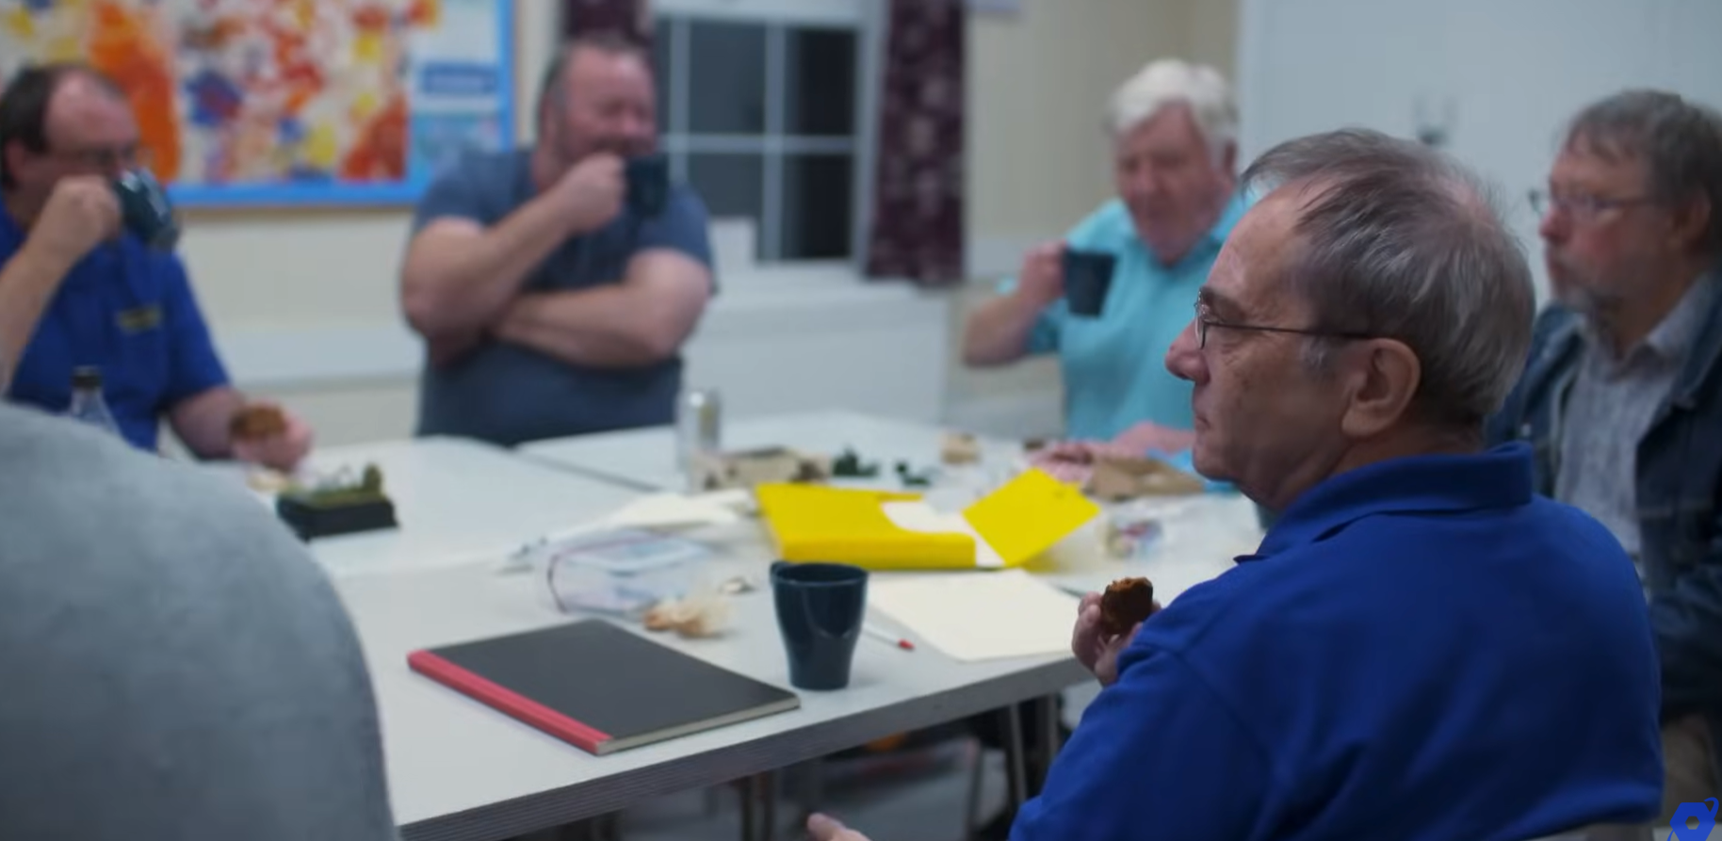  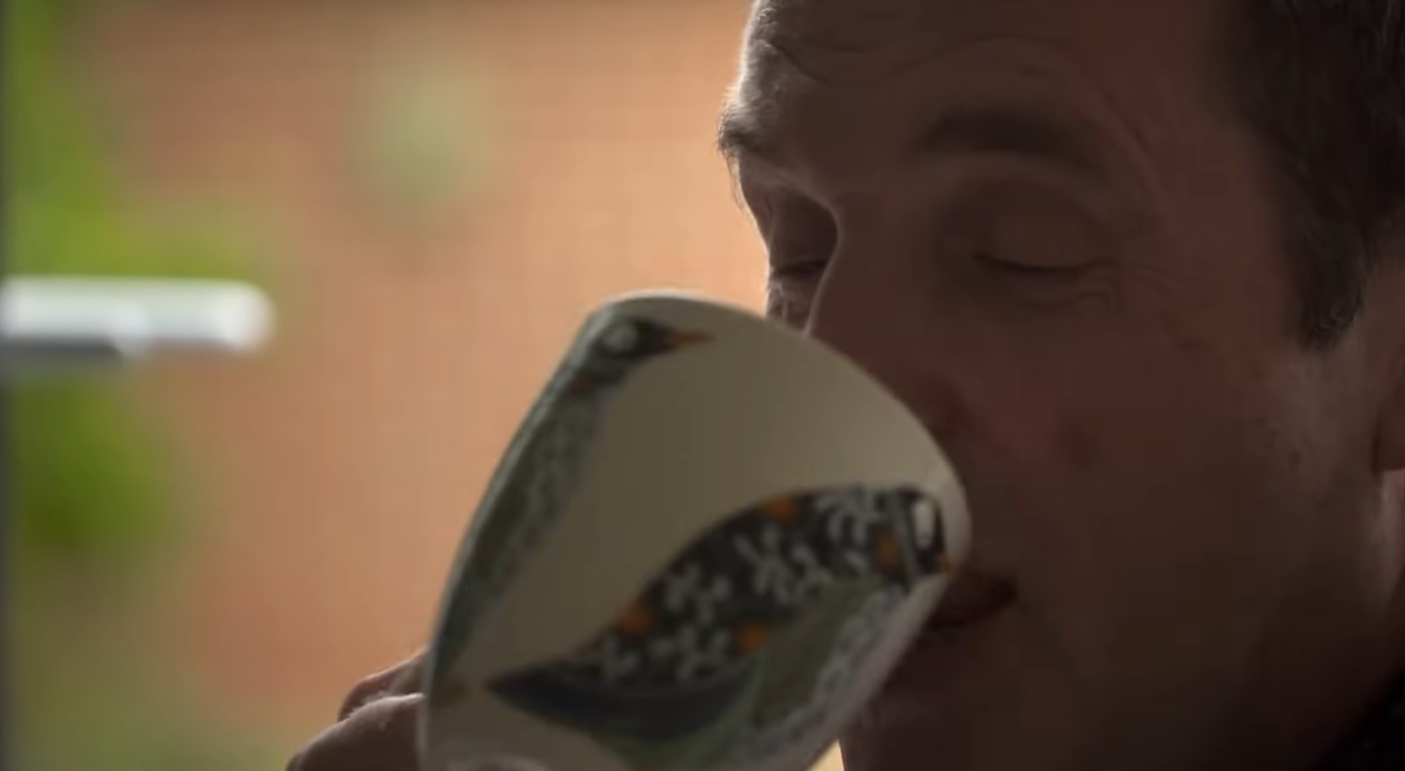 | 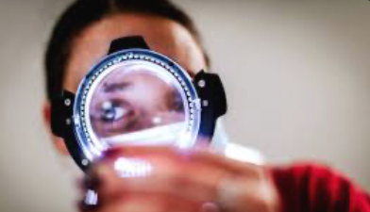
Notater:  Vise det sosiale de har på togloftet. Et de både jobber, men også at de drikker kaffe og har samspill. | Notater:  De har et forstørrelsesglass på verkstedet. Får vi til å ta et bilde nedenifra og opp på den som bruker det?
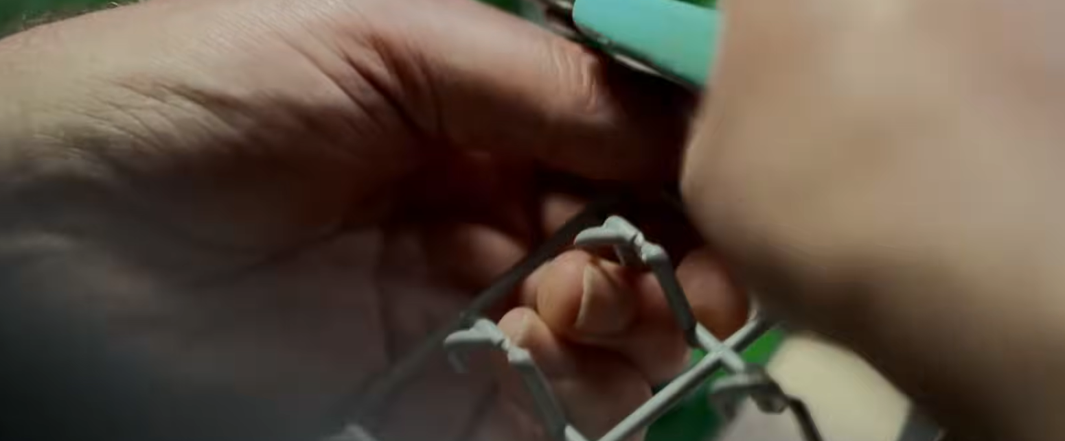  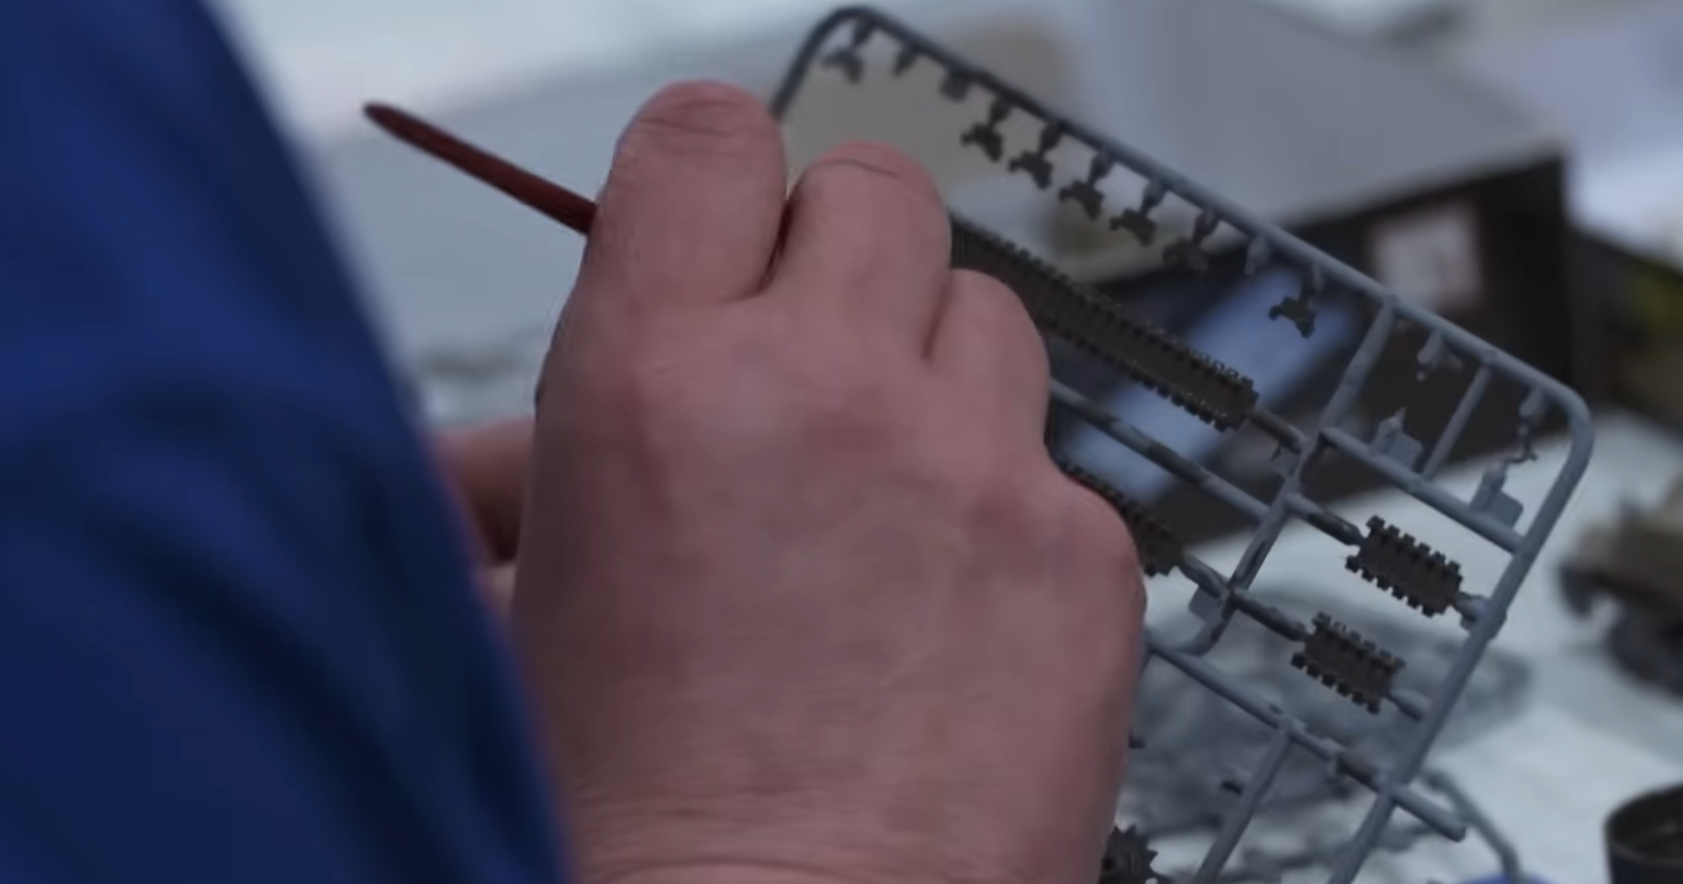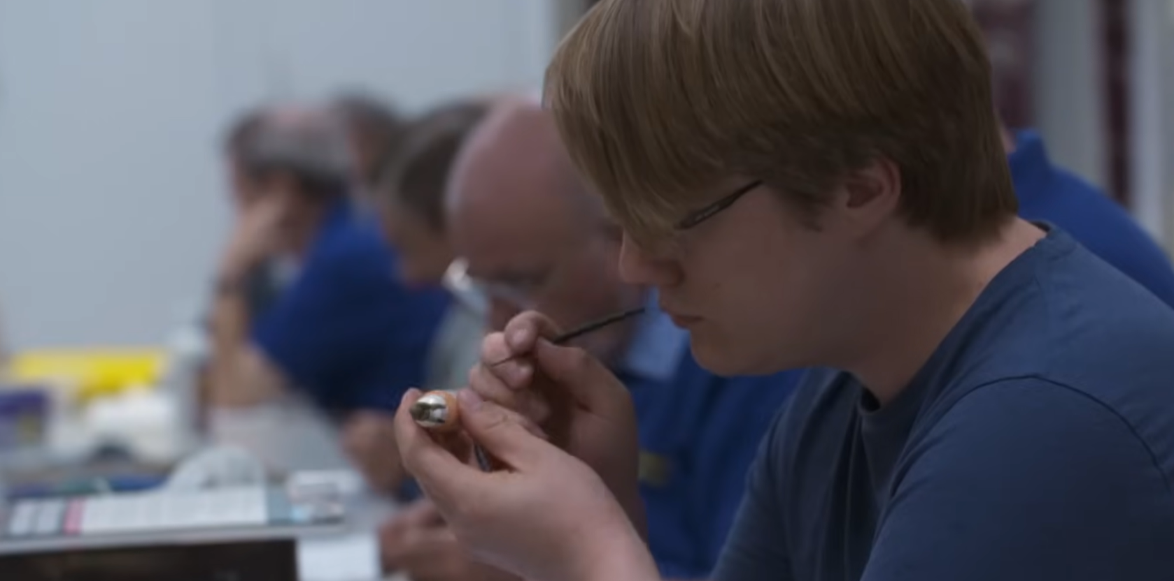 | 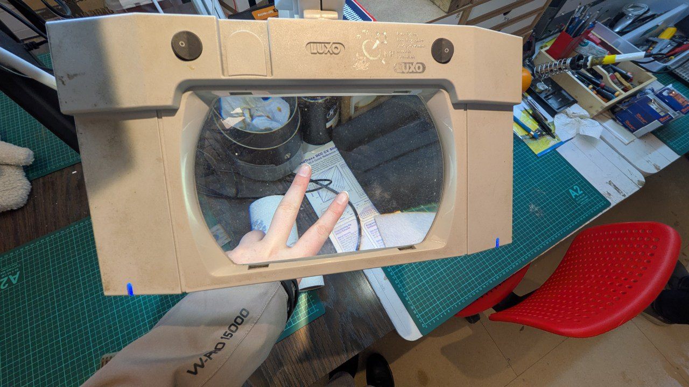
Notater:  Vise at de arbeider med små detaljer, og eventuelt noe som er 3D-printet. | Notater:  De har et forstørrelsesglass på verkstedet. Filme det, se et lokomotiv eller noe gjennom dette?

Opptaksplan
Vi har laget en opptaksplan, med hvilke opptak som skal gjennomføres på de ulike lokasjonene. Denne vil gjøre det enklere for oss å holde struktur gjennom dagen, og sikre at vi får med alle de klippene vi ønsker.
12.00-14.00: B-rull på Krossen
- Opptak av miljø og moduler.
- Opptak av hus og trær de har laget, samt små dukkemennesker de har.
- Detaljer og stemningsbilder.
14.00–16.00: Lydopptak på loftet
- Foley-lyd av tog som kjører, bremser, tuter og kull-lydene de lager.
- Eventuelle ekstra lyder som trengs
- Starte med litt filming av tog som kjører dersom tid
16.00: Portrettintervju
- Intervjuobjektet i trepunkts lyssetting.
- Følge intervju mal, og endre på vinkler og eventuelle lys i forhold til intervjuplanen
- Mygg på intervjuobjektet for ren lyd
18.00-22.00: B-rull av arbeid og klubbmiljø
- Klipp av at han hilser på de som kommer
- Samtaler, kaffe og sosialt miljø.
- Arbeidsprosesser i verkstedet
- Tog som kjører på skinnene
- Detaljer av bygging av tog og hus (Lakkering / maling, flatpakka bygg og mens de setter sammen bygg, lodding, sette på hjul … Dette vil variere ettersom hva de gjør denne dagen)
- Filme stempelet, hjul og bevegelse, detaljer. Nagleteller. Merkene, bufferen (?), og gitteret til lokføreren
- Nærdetaljer på togene og hus
- Forstørrelsesglasset
- 3D-printing
- Overblikks video av garasjen, både utvendig og innvendig
- Roar mens han lager trær (dersom han gjør det denne dagen)
- Appen på telefonen / iPad med sporveksling
- Kontrollene til toget (de hvite langs banen)
- Plakatene osv på veggene
- Filme «hjernen» til toget

Redigering og ferdigstillelse

Etter opptak startet vi postproduksjonen med å planlegge en ryddig arbeidsflyt mellom oss i gruppen. Målet med denne fasen var å sette sammen et portrettintervju som var interessant for mange, som virket profesjonelt, jevn lyd og med et godt visuelt uttrykk. Vi fokuserte på god struktur på intervju-opptakene, b-rull materiale som matchet det som ble sagt i intervjuet, jevne overganger og lyd som skapte engasjement. Til slutt gjorde vi en kvalitetssjekk før eksport, der vi kontrollerte at formatet var riktig og at filmen fungerte godt som en helhet.

Filbehandling/import

Før vi startet med redigeringen organiserte vi filene i en god mappestruktur for å unngå rot, og for at filene skulle bli lette å finne igjen. Vi delte opp i prosjekt-mappe, medier-mappe og eksport-mappe for å ha kontroll på alle fasene av postproduksjonsprosessen. Inni medie-mappen delte vi også opp i Lydopptak, Video og musikk. Etter dette importerte vi materialet inn i Adobe Premiere Pro. Vi sjekket at klippene hadde riktig oppløsning og bildefrekvens, og at lydsporene var med.
Underveis oppdaget vi at sekvensinnstillingene ikke var optimale, og at prosjektet lå i en annen oppløsning enn det vi ønsket. Alle klippene ble da zoomet inn. Vi endret derfor sekvensen til at den ble 1920x1080 slik at det harmonerte med klippene.

Redigering

Vi startet redigeringen ved å bygge filmen rundt intervjuet med Ragnar (A-rull). Vi lyttet gjennom alle intervjuopptakene og valgte ut de delene som best formidlet historien vi ville fortelle. Deretter la vi dem ut i en rekkefølge som ga en naturlig dramaturgi der vi får et tydelig anslag, og der Ragnar blir introdusert tidlig. Etter det utdyper intervjuet hobbyen hans.
Når A-rullen var på plass begynte vi å legge inn B-rull som støttet det som Ragnar fortalte i intervjuet. I tillegg brukte vi b-rull til å dekke over Jump-cuts hvor Ragnar hadde brukt mye fyll-lyder som «eeeeh» og lignende. For mykere overganger brukte vi J-cuts og L-cuts.

Lydarbeid

I lydarbeidet ville vi at intervjuet skulle være tydelig å forstå, så vi justerte volumet slik at det ble jevnt gjennom hele filmen, og fjernet unødvendig støy der det var mulig. Vi beholdt også noe av romfølelsen for at det skulle høres naturlig ut.
Musikken ble lagt til for å skape stemningen vi ville ha på dette intervjuet. Vi ville at det skulle være spennende og lystig, i tillegg til en mer emosjonell stemning når han prater om noe som betyr mye for han. Vi justerte musikk-volumet slik at det ikke skulle konkurrere med Ragnar sin stemme. Der vi kun hadde B-rull materiale, justerte vi musikk-volumet opp litt, og brukte overganger som cross-fade. Til slutt la vi til lyder fra togene som vi hadde tatt opp underveis i prosjektet.

Grading

Selv om vi forsøkte å ha god hvitbalanse under hele filmingen, så var det noen klipp som måtte endres i fargekorrigeringen. Først korrigerte vi hvitbalansen i de klippene som trengte det, så fikset vi noen klipp ved bruk av eksponering og kontraster for å få frem farger, eller fjerne for lyse klipp. Vi ville ha et helhetlig visuelt uttrykk som var varmt og understrekte stemningen i miljøet. Til slutt sammenlignet jeg alle klippene mot hverandre for å sikre at farge og lys ikke oppleves tilfeldig fra scene til scene.

Oppsummering og endelig resultat

Det endelige resultatet ble et portrettintervju som formidler Ragnars interesse for modelljernbane på en rolig og personlig måte. Filmen har et tydelig tema og et visuelt uttrykk som passer godt til innholdet.
Samtidig ser vi flere områder der prosessen kunne vært bedre planlagt, og der sluttresultatet kunne blitt enda sterkere. Vi burde ha planlagt en konkret liste over hvilke klipp og vinkler vi ønsket å filme b-rull med. Vi hadde noen planer, og siden vi hadde besøkt lokasjonen så hadde vi en liten plan, men den kunne vært mer detaljert for å være mer effektive.
Intervjuet inneholdt også en del lange svar og noe unødvendig informasjon, som gjorde at vi måtte kutte mye bort i redigeringen. Vi skulle ha forberedt spørsmål som kunne gjort det enklere å lede Ragnar inn på det vi ville ha som svar, i korte trekk.
Vi rakk ikke prøvefilming, og i ettertid ser vi at dette kunne lurt for å sjekke at vi var forberedt på alt av utstyr vi skulle bruke.
Når det gjelder lydarbeidet fungerte det stort sett bra, og intervjuet ble bra. Vi kunne, med fordel, ha tatt opp mer romlyd og miljølyder, i tillegg til å ta opp mer lyd før folk kom inn i rommet på togloftet. Vi filmet mye på togloftet slik at vi fikk nok b-rull til filmen, og det fungerte bra da noen klipp måtte byttes ut underveis. Vi visste da at vi hadde nok b-rull materiale til å fylle over jump-cuts og andre pauser i intervjuet.
Totalt sett mener vi at filmen treffer målet sitt ved å gi publikum et innblikk i Ragnars hobby og personlighet, men at resultatet kunne blitt enda mer profesjonelt med bedre planlegging av opptak, strammere intervjusvar og mer kontroll på lydopptaket.

Konklusjon

For å konkludere så endte prosjektet med et portrettintervju som viser på en personlig måte Ragnars interesse for modelltog og felleskapet på «Togloftet». Gjennom bevisst bruk av nærbilder, B-rull og foley-lyd fikk vi frem både detaljnivået i hobbyen og miljøet rundt den. Samtidig fikk vi mye erfaring som resulterte i noen forbedringspunkter; en mer presis opptaksplan for B-rull, bedre styring av intervjusvar med tanke på kortere svar, samt mer systematisk og mer lydopptak. Totalt sett nådde vi målet om teknisk og fortellermessig kvalitet, men ser at enda strammere planlegging, mer detaljert forarbeid og kontroll i opptak kunne løftet resultatet ytterligere.

